光学镜片，其种类规格如下表所示。
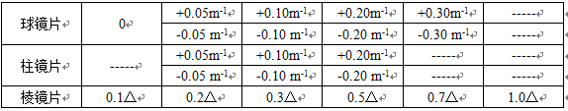
二、光学镜片共21个规格，每种规格2片，共42片。
三、技术标准：光学镜片示值最大允许误差为±10%。

